Proface
IPC (Exemple SP5B41)

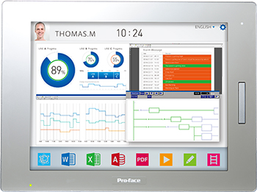

Modification de la langue

1°) Langue du Windows
2°) Langue du Clavier de saisie du mot de passe du compte Windows

1°) Langue du Windows

Accéder aux panneaux de configuration du PC (Menu démarrer) :
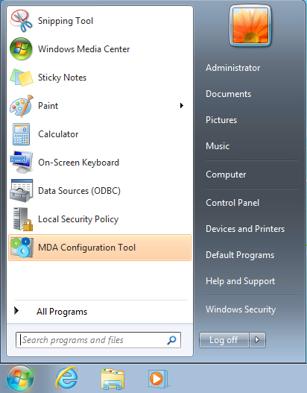
Cliquez sur « Control Panel »

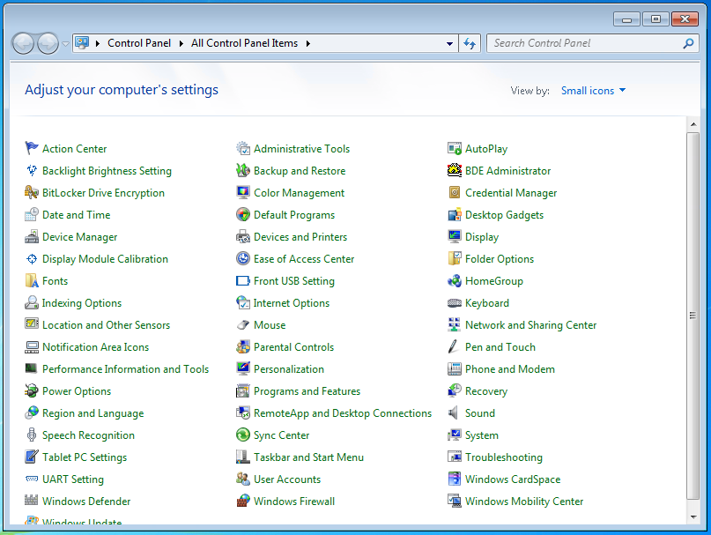

Appuyez sur le « Region and Language »
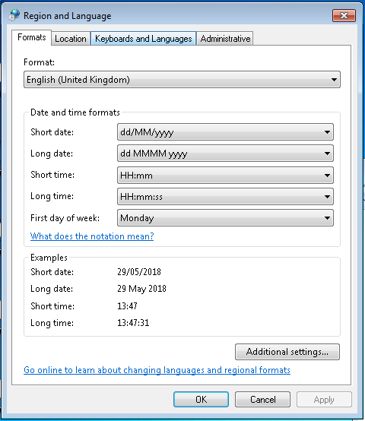

Puis le « Format » , Sélectionnez : French (France)

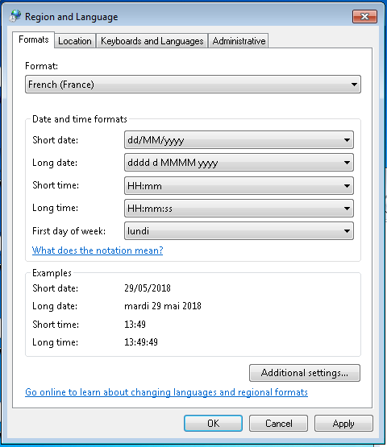

Dans l’onglet « Location »

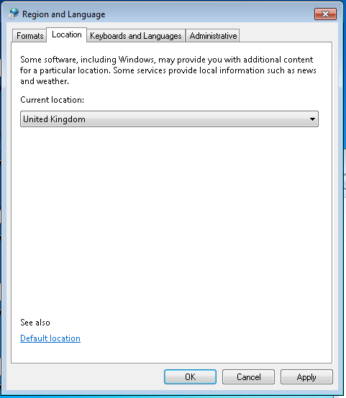

Sélectionnez « France »

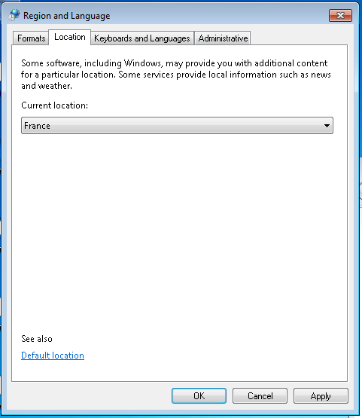

Puis dans l’onglet « Keyboards and Language »
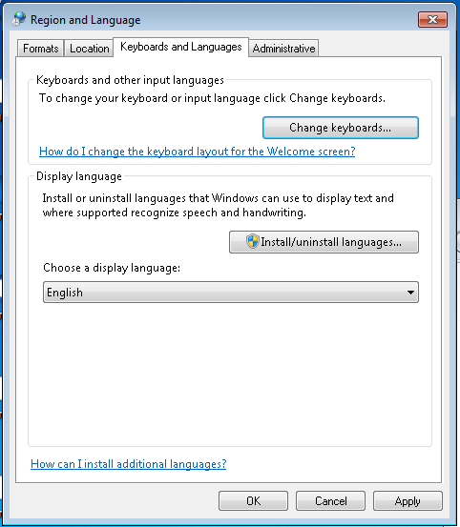
Cliquez sur « Change Keyboards… »

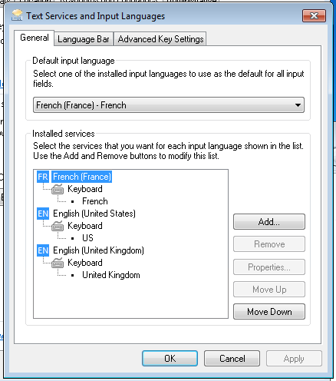

Renseignez le « French (France) – French par défaut comme image précédente.
Puis « Apply » et « OK »

Vous revenez à cette fenêtre.
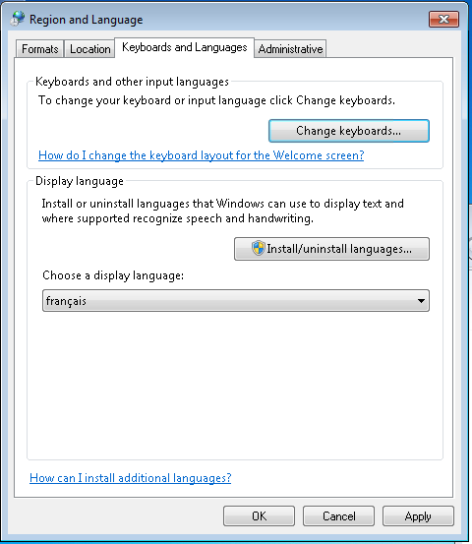

Sélectionnez « Français » dans le « Choose a display language : »

Puis « Apply »

Le PC va vous demander de rédémarer ou de vous déconnecter de la session :
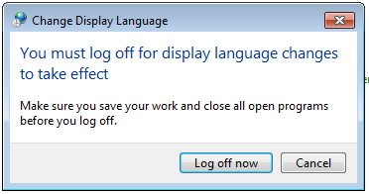

Validez la fenêtre par « Lof ogg now »

ATTENTION le PC ferme la session en cours, pensez à enregsitrer si des applications autres sont ouvertes.

Maintenant votre SP5B41 est en Français.

2°) Langue du Clavier de saisie du mot de passe du compte Windows

Lors du démarrage de Windows et de l’ouverture d’une session protégée par mot de passe, Le clavier proposé est en QWERTY, Voici la procédure pour le passer en AZERTY.

Avant de suivre la procédure vous devez avoir ceci :
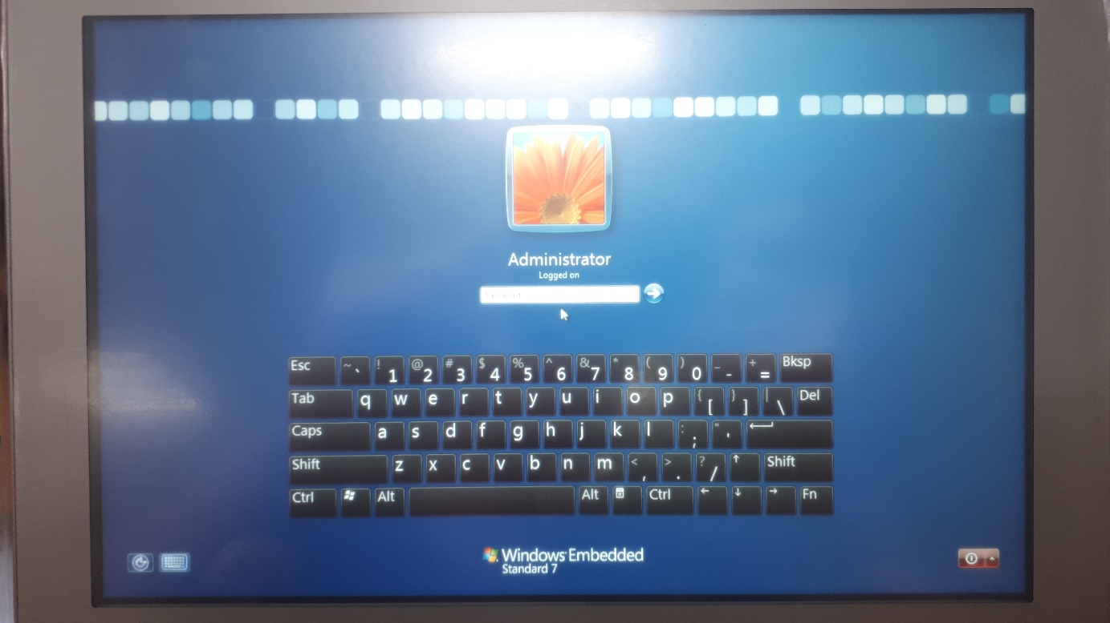

Dans un premier temps aller dans la fenêtre regedit.
Pour cela dans le menu démarrer puis la recherche taper comme suit « Regedit »
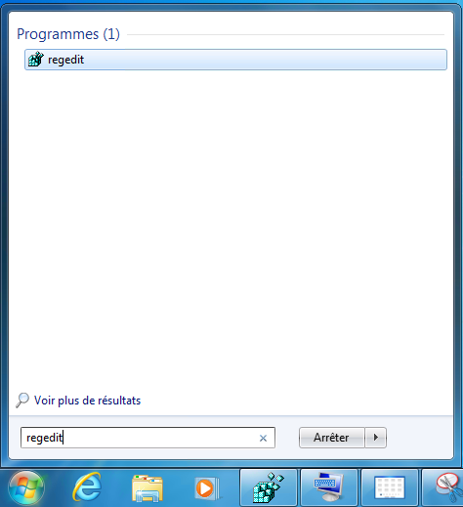

Cela vous ouvre cette fenetre
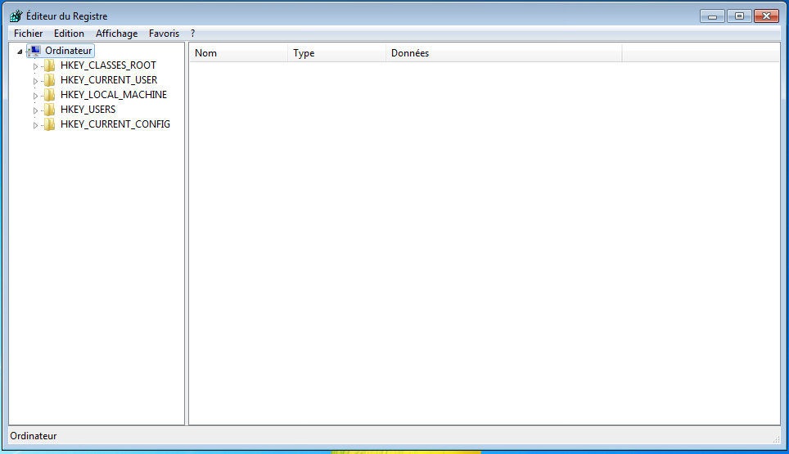
Puis allez dans HKEY_USERS => .DEFAULT => KEYBOARD Layout => Preload
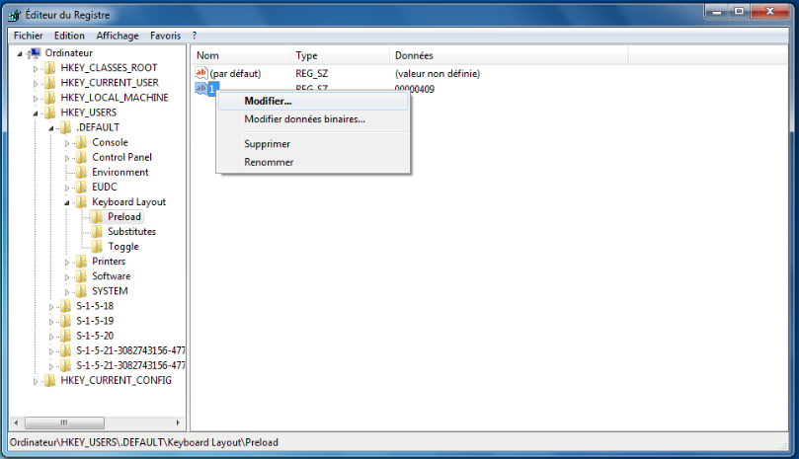
Réalisez un clique droit sur le « 1 »
Puis « Modifier… »
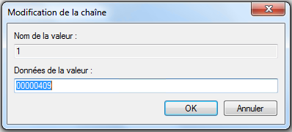
Renseignez la valeur 0000040C
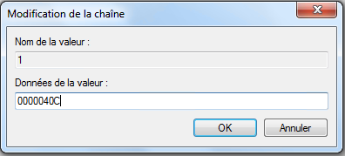
Puis « OK »

Redémarrer votre PC, et vous avez maintenant un clavier « AZERTY »

